Центр психолого-медико-социального
сопровождения

В нашем Центре
можно
получить помощь различных
специалистов:
психолог,
логопед,
социальный педагог,
дефектолог.

Специалисты Центра ведут прием
5 дней в неделю, и гарантируют
конфиденциальность информации.

Вас мучают сомнения, тревоги,
неразрешимые вопросы?
Мы выслушаем, подскажем,
поможем!
Приходите! Звоните! Пишите!

e-mail: ppms_spa@mail.ru

Детский телефон доверия:8-800-2000-122.
Анонимно и бесплатно каждый ребенок и родитель может получить психологическую помощь, и тайна его обращения гарантируется.

БОУ РА «Центр психолого-медико-социального сопровождения»
г.Горно-Алтайск,
пр-т. Коммунистический д.113
тел. (838822) 6-46-64
Сайт: / http://www.altaydist.ru/

Министерство образования
и науки Республики Алтай

Центр психолого-медико-социального
сопровождения

ПРОФИЛАКТИКА ДЕТСКОГО И ПОДРОСТКОВОГО ВАНДАЛИЗМА

г. Горно-Алтайск, 2016

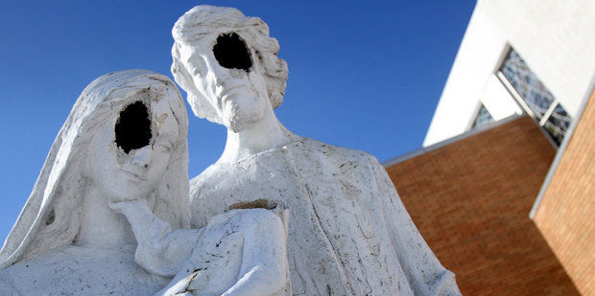

Вандализм – одна из форм разрушительного поведения человека, приводящая к гибели культурных и иных ценностей. Этот термин произошел от названия древнегерманского племени вандалов.
В 455 году они овладели Римом и уничтожили в нем множество памятников античного и христианского искусства, поэтому вандалами называют невежд, варваров, разрушителей ценностей.
Профилактика вандализма включает в себя формирование таких качеств, как:
- чувства российского патриотизма, гражданственности, ответственности за жизнь своей страны, сохранности ее духовного и культурного наследия;
- толерантности, терпимости к проявлению индивидуальности другими людьми;
- уважения прав других людей иметь разные точки зрения;
- способности самостоятельно анализировать информацию, в том числе обществоведческого, политического, экономического, социального характера;
- умение самостоятельно осуществлять выбор своей позиции, принимать решения, осознавать их последствия;
- умение использовать демократичные способы и процедуры для достижения своих целей;
- осуществление своих социальных ролей в обществе, семье, трудовом коллективе.

Основные причины детского и подросткового вандализма:
Скука, желание развлечься, является психологическим фоном, на котором происходят многие правонарушения, молодежи, в том числе и вандализм.
Мотивом является поиск острых ощущений и новых впечатлений. При этом особенный размах приобретают разрушения, если подростки находятся в состоянии алкогольного или наркотического возбуждения. Поэтому в предупреждении подросткового вандализма большую роль играет профилактика алкоголизма и наркомании.

